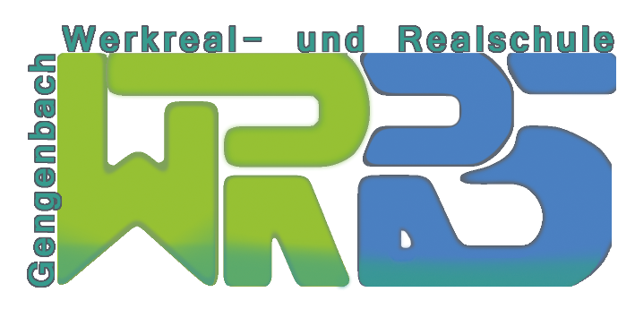
Schulverbund
Werkreal- und Realschule
Am Erhard-Schrempp-Schulzentrum
77723 Gengenbach

Tel. 07803/9686-0 Fax 9686-218

_________________________________________________________________________

Anmeldeformular Musikunterricht
Schwerpunkt Chor

Hiermit melde ich meine Tochter/meinen Sohn __________________________________

zum Schuljahr 2022/2023 zur Teilnahme am Musikunterricht mit dem

Schwerpunkt Chor sowie Grundlagen in der Musik für die Dauer

von 2 Schuljahren (Klasse 5 und 6) verbindlich an.

Platz für Bemerkungen:

Gengenbach, den _______2022

Unterschrift (Erziehungsberechtigte/r): _________________________________________

